Simple, efficace et durable : du plus petit détail à la solution globale
Tout un univers de nouveaux produits, des services exceptionnels et un nouveau monde de marques en ligne ; telles sont les nouveautés du salon SICAM 2023 marqué par le 100e anniversaire de Häfele.
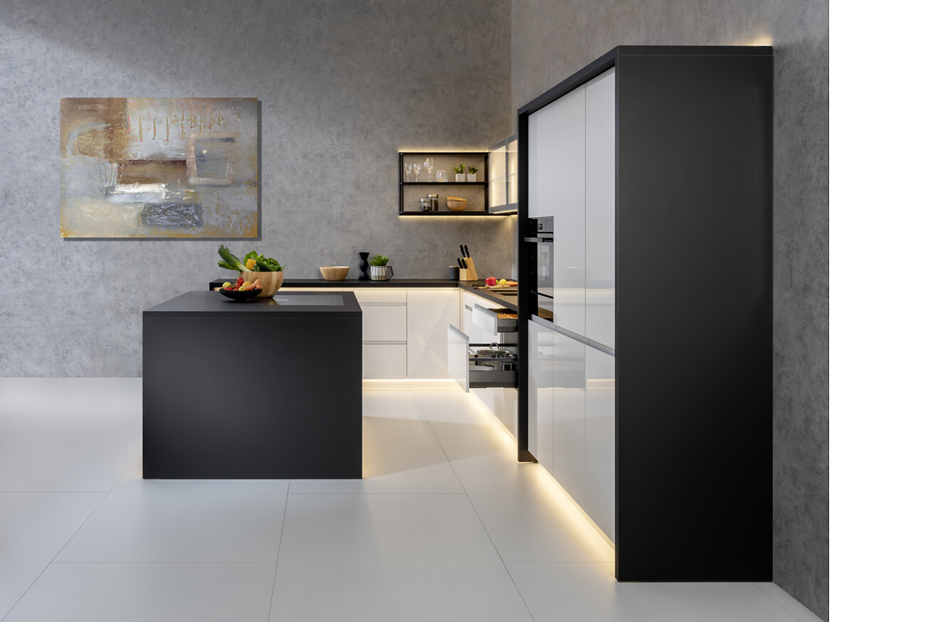

Lors du prochain salon professionnel SICAM à Pordenone (IT), Häfele se présentera avec des idées innovantes pour les planificateurs dans l’artisanat, l’aménagement intérieur et la fabrication de meubles. Les solutions de mobilier, d’éclairage ou connectées vont de pair avec les offres de conseil et de service de l’entreprise et sont à découvrir sur le vaste stand. Parmi les nouveaux développements, on trouve des ferrures et des tiroirs ainsi que des systèmes d’éclairage et acoustiques innovants. Häfele présentera ses nouveautés du 17/10/2023 au 20/10/2023 dans le hall 2- A10/B11.  Les nouveautés présentées par Häfele au SICAM sont extraordinairement variées. La force d’innovation de l’expert en ferrures, en systèmes de contrôle d’accès et en solutions d’éclairage complètes se manifeste entre autres par le développement minutieux de nouveaux détails fonctionnels : les systèmes coulissants, les relevants et les solutions de rangement deviennent encore plus simples et efficaces. Cette évolution s’accompagne d’une rationalisation dans le domaine de la logistique et de la consommation de matériel.  De l’inspiration à la mise en service et au-delà : un service complet  En outre, de grands thèmes comme l’éclairage et l’acoustique ainsi que la planification des cuisines par un seul et même fournisseur élargissent l’éventail de l’offre, y compris la commande numérique intuitive de tous les composants d’une pièce. Häfele souligne que même les scénarios les plus complexes peuvent être adaptés à chaque projet et réalisés individuellement en très peu de temps avec les experts Häfele, y compris la mise en service. Au cours de l’année de son anniversaire, l’entreprise a présenté cette offre de services nettement élargie sous l’appellation Service+ et a également mis à jour son univers de marque en ligne Discoveries : un monde virtuel pour trouver des idées qui peuvent ensuite être concrétisées avec l’équipe d’experts de Service+.  Coulissants, relevants et rangement : des nouveautés astucieuses  Matrix : gamme de tiroirs avec un nouveau modèle d’entrée de gamme  La vaste gamme de tiroirs Häfele Matrix s’étend du modèle d’entrée de gamme fonctionnel à la solution système haut de gamme avec toujours de nouvelles variantes de design, différentes fonctionnalités et un équipement particulier. Le Matrix Box Single, un système de côtés simple paroi et de faible poids destiné à un groupe cible sensible au prix, sera présenté pour la première fois au SICAM 2023. Le système de côtés est compatible avec toutes les coulisses sous tiroir Matrix et donne ainsi au client un grand choix de systèmes pratiques, de capacités de charge et de possibilités de réglage. Le design fin permet d’obtenir un espace de rangement maximal. Dans l’idéal, Matrix Box Single est utilisé pour la fabrication de meubles légers, car il est possible d’utiliser des panneaux de moins de 16 millimètres, ce qui permet de gagner encore du poids, un avantage important pour l’industrie des caravanes, par exemple.  Free slim : une révolution dans le domaine des ferrures pour relevants  La solution extrêmement fine de Häfele, Free slim, permet d’intégrer les ferrures directement dans la paroi du meuble. De cette manière, le volume de l’espace de rangement est maximisé. L’aspect de la durabilité doit également être souligné : les dépenses liées à la logistique sont réduites, tout comme la consommation de ressources.  Système TA’OR Box : un tiroir design pour des exigences élevées  La qualité de finition exceptionnelle et la finesse du design sont caractéristiques du système de tiroirs TA’OR. Clair et avec des bords précis, il est utilisé de préférence derrière des façades sans poignées. Outre le grand choix de placages actuels avec des décors contemporains, la technique bicolore, par exemple la combinaison d’un placage en bois noble et d’une surface noire, enthousiasment également. Le montage est extrêmement efficace. Les tiroirs TA’OR prémontés en bois peuvent être installés en un rien de temps et sans outils grâce à un système d’encliquetage breveté.  Disc’n Dots : système acoustique modulaire  Le nouveau système de la marque Rossoacoustic de Häfele, Disc’n Dots, offre une solution acoustique simple, facile à monter et visuellement attrayante. Lors de la phase de planification, le système permet de créer facilement une bonne acoustique de la pièce, et ce même dans les bâtiments existants lors d'une rénovation. Cette solution supplémentaire et séduisante convient à la maison, au bureau, à la restauration et à de nombreux autres domaines. Les Disc’n Dots, de différentes épaisseurs et de différents rayons, forment des structures ou des groupements libres qui peuvent être montés au mur ou suspendus directement sous le plafond.  Loox5 – du nouveau avec l’éclairage ponctuel  Les exigences en matière d’espaces de vie ont fortement évolué grâce aux concepts architecturaux ouverts. Les différentes situations d’utilisation dans une pièce, par exemple la continuité entre le salon et la cuisine, nécessitent des concepts d’éclairage dynamiques et personnalisés. Häfele dispose d’une expertise exceptionnelle dans le développement de solutions globales aussi simples que flexibles. Le système d’éclairage éprouvé Loox5 a été étendu entre autres à des luminaires de plinthe à intensité variable, spécialement conçus pour la cuisine, qui complètent le système d’éclairage linéaire par un éclairage ponctuel.  « Maximiser la valeur de l’espace. Ensemble. »  En cette année de célébration des 100 ans de Häfele, l’entreprise se tourne avant tout vers l’avenir et montre sa force d’innovation, entre autres lors d’événements importants du secteur branche comme le SICAM. Notre nouvelle devise « Maximising the value of space. Together. » témoigne de notre ambition de maximiser l’utilisation de l’espace en collaboration avec nos partenaires, et ce grâce à des solutions élégantes destinées aux environnements de vie et de travail de demain.  Taverny, Septembre 2023  Reproduction gratuite / justificatif demandé |  | Contact Presse :  Jonathan Rosereau  Tél. +33 (0)1 30 40 54 64  jrosereau@hafele.fr

1 Häfele inspire et aide à la planification et à l’équipement de cuisine. Nouveau dans la gamme et présenté pour la première fois au SICAM 2023 : le nouveau système de côtés Matrix Box Single à simple paroi et très léger. Avec son design minimaliste, il laisse beaucoup de place dans le tiroir et est compatible avec différentes coulisses sous tiroir et épaisseurs de matériaux pour le fond et la paroi arrière. Photo : Häfele
2 Le système de ferrures minimaliste Free slim séduit par son design extrêmement fin et peut être intégré parfaitement dans la paroi du meuble. De cette manière, le volume de rangement des meubles est maximisé. Un autre avantage décisif : les dépenses liées à la logistique et à la consommation de ressources sont nettement réduites. Photo : Häfele
3 Le système TA’OR-Box existe en cinq hauteurs différentes et dans les longueurs courantes de 250 à 750 mm. De 250 à 1 200 mm, chaque largeur souhaitée peut être fabriquée au millimètre près. Des parois latérales fines de 13 mm et un procédé de revêtement spécial rendent les bords nets, précis et quasiment invisibles. Photo : Häfele
4 Expérience unique au salon dans le secteur de l'ameublement de bureau : le système acoustique Disc'n Dots personnalisable, disponible en différentes formes, couleurs et tailles. Le composant de base est le « disque », qui assure une absorption acoustique exceptionnelle. Le composant « Dot » permet une fixation simple aux murs ou aux plafonds et ajoute des touches de couleur captivantes. Photo : Häfele
1. |  | 2.
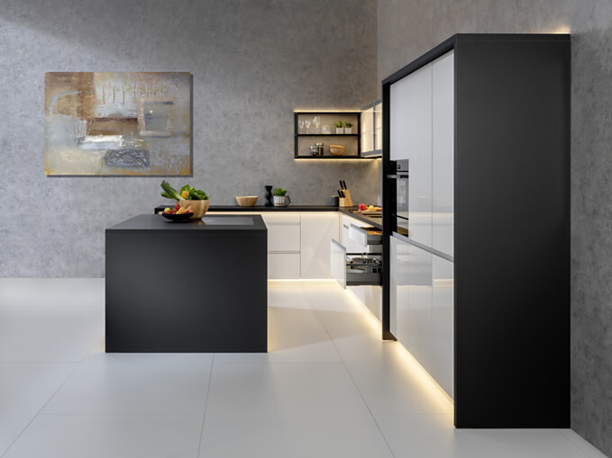 |  | 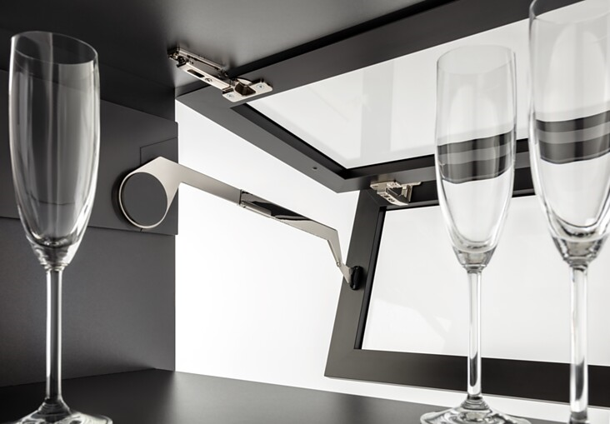
3. |  | 4.
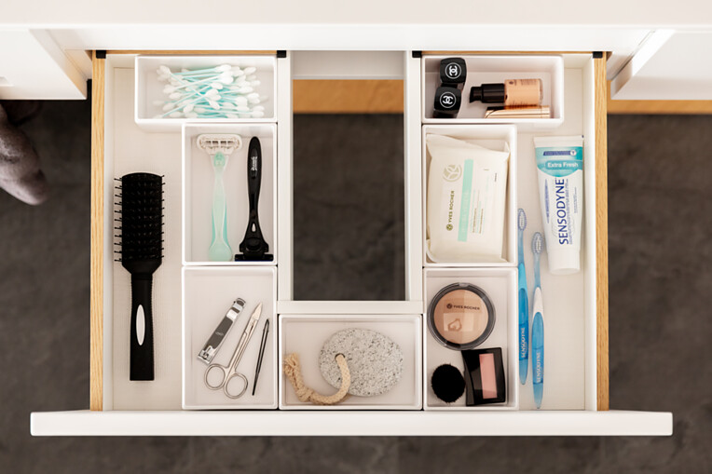 |  | 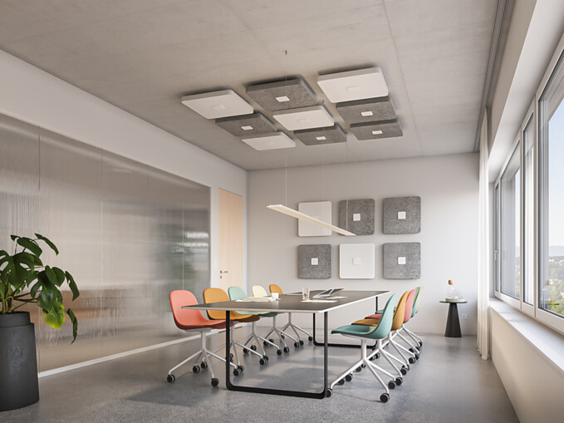

5 Avec le système Loox, Häfele propose toutes les options d’éclairage nécessaires pour une planification de l’éclairage sur mesure. Des facteurs tels que les matériaux, les couleurs, la réflectivité, le placement des objets et des sources de lumière ainsi que l’éclairage naturel sont pris en compte. Avec Häfele Connect Mesh, les ambiances lumineuses peuvent être planifiées de manière ciblée dès le début et programmées sans problème. Photo : Häfele
6 Service+ de Häfele : tous les univers de produits et les offres de service correspondantes de Häfele ont pour objectif de faciliter la vie des clients et de leur offrir le plus grand bénéfice. Selon la devise « Nous le faisons pour vous ! », des interlocuteurs sont à votre disposition chez Häfele pour répondre à vos questions techniques et vous aider concrètement dans votre planification. Photo : Häfele
5. |  | 6.
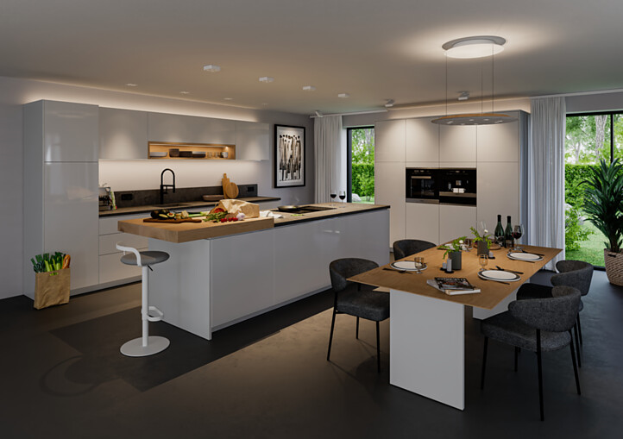 |  | 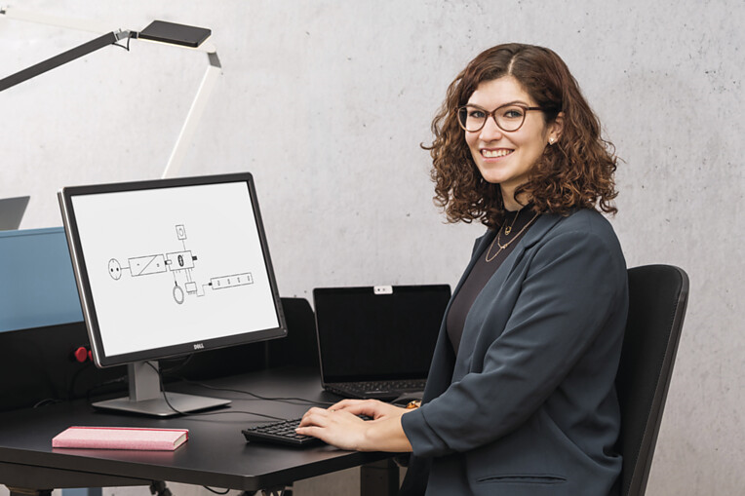

Liens de téléchargement des images

Basse définition : https://pressrelease.bering-kopal.de/zip/?lofilezip=Lo-Res-Images-1202.zip&guidcustomertitle=haefele_haefele-auf-der-sicam-2023-in-pordenone

Haute définition : https://pressrelease.bering-kopal.de/zip/?hifilezip=Hi-Res-Images-1202.zip&guidcustomertitle=haefele_haefele-auf-der-sicam-2023-in-pordenone
À propos de Häfele
Häfele. Les 100 premières années.
Force d'innovation, courage et optimisme : ces qualités ont accompagné Häfele dès le début et caractérisaient déjà ses fondateurs – les commerçants Adolf Häfele et Hermann Funk, qui ont fondé Häfele en 1923 en tant que commerce de quincaillerie près de Nagold. Devenu une référence appréciée des menuisiers, il s'est transformé en une entreprise d'envergure mondiale, Häfele SE & Co KG, avec des filiales dans 38 pays employant plus de 8000 employés. Au cours de l'exercice 2022, le groupe Häfele a réalisé un chiffre d'affaires de 1,87 milliard d'euros avec une part d'exportation de 81%.
Nagold est aujourd'hui encore le siège principal du groupe international Häfele, qui est devenu au fil des décennies une entreprise spécialisée dans les domaines des ferrures pour meubles, bâtiments, contrôle d’accès et de l'éclairage LED. L'industrie du meuble, les architectes, les artisans et les commerçants de plus de 150 pays font confiance à l'expertise de cette entreprise familiale innovante, dirigée depuis janvier 2023 par Gregor Riekena.
Pour Häfele, 'année du jubilé est marquée tout autant par ses origines que par le regard tourné vers l'avenir : l’entreprise fête comme il se doit ses 100 ans d'existence – à Nagold et sur des sites sélectionnés dans le monde entier.
Pour plus d'informations, voir www.hafele.fr

